Муниципальное казенное учреждение «Муниципальный центр обеспечения и развития образования Новоорского района Оренбургской области»
Ресурсно-методический кабинет
«25» февраля 2016 год № 44

Аналитическая справка
о результатах проведения пробного регионального экзамена по физике
в 11 классах Новоорского района

В соответствии с приказами министерства образования Оренбургской области от 12.08.2015 №01-21/1814 «О подготовке к итоговой аттестации обучающихся общеобразовательных организаций области в 2015-2016 учебном году», от 08.02.2016 №01-21/232 «О проведении тренировочных экзаменов по предметам по выбору для обучающихся в 9-х, 11 классах», от 16.02.2016 №01-21/273 «О внесении изменений в приказ от 08.02.2016 №01-21/232 «О проведении тренировочных экзаменов по предметам по выбору для обучающихся в 9-х, 11 классах», с приказом отдела образования администрации Новоорского района от 16.02.2016 №40 «О проведении тренировочных экзаменов по предметам по выбору для обучающихся 9,11 классов» были проведены пробные экзамены для обучающихся 9,11 классов с использованием единых контрольно - измерительных материалов.

Цель: объективная оценка уровня освоения обучающимися 11 классов предметного содержания курса физики, выявление тех элементов содержания, которые вызывают наибольшие затруднения и установления степени готовности к итоговой аттестации.

Сроки проведения: 25.02.2016 года
Состав комиссии учителя физики Новоорского района первой и высшей категории.

По итогам проведения пробного регионального зкзамена по физике были получены следующие результаты.
Пробный экзамен в форме и по материалам ЕГЭ по физике проводился 25.02.2016 года. Время проведения и условия были приближены к требованиям проведения ЕГЭ, работа проводилась на базе МАОУ СОШ № 2 п. Новоорск.

В пробном экзамене по физике приняли участие 26 учащихся 11-х классов (23% от общего количества выпускников) из 4 общеобразовательных учреждений Новоорского района. Из них справились с работой 26 учащихся, что составляет 100 %. Порог преодолели все учащиеся.
Диаграмма 1
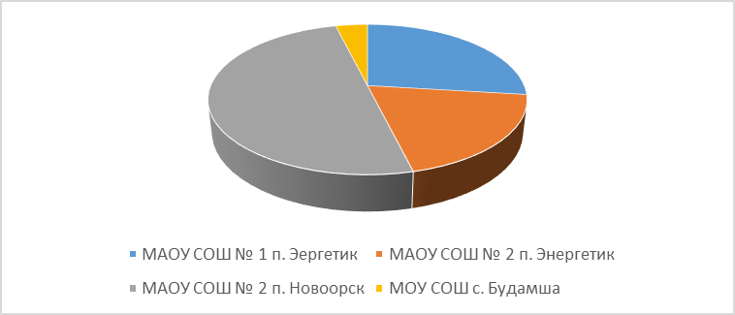
Наиболее востребован экзамен по физике у обучающихся МАОУ СОШ № 2 п. Энергетик (42%), МАОУ СОШ № 1 п. Энергетик (39%), МАОУ СОШ № 2 п. Новоорск (38%), (диаграмма 2).
Диаграмма 2
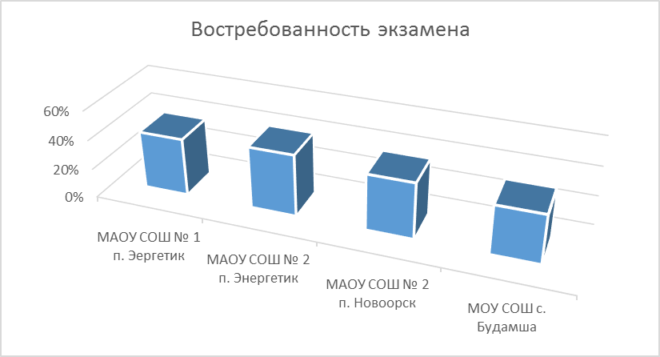

К пробному экзамену обучающихся готовили 4 учителя физики. Все педагоги имеют высшее образование, 100% - квалификационные категории, 75% – стаж работы свыше 20 лет, 100% - своевременно прошли курсовую подготовку по предмету.
Целью данной работы была проверка уровня подготовленности выпускников 2015-2016 учебного года по предмету, дать возможность учащимся объективно оценить свои возможности, распределить время выполнения заданий различного уровня сложности.
Из 115 выпускников, выполняли работу 26 учащихся, что составило 23 % от общего числа. Средний тестовый балл составил 26,5.
Процентное содержание выполнения заданий части 1: 1-24 и части 2: 25-32, представлены на диаграмме 1.
Менее 50% выполнены задания на знания:
- Механические явления (6,7);
- Молекулярная физика и термодинамика (9,10);
- Электродинамика и электростатика (17,18);
- Явление фотоэффекта (22);
- Электромагнитные колебания и волны (24).

Диаграмма 1
Необходимо отметить, что задание 4,5 выполнено достаточно хорошо, как и задания 1,2, выполняя их, необходимо было применить знания механики, вопросы по этому разделу достаточно изучены выпускниками. Часть вопросов, входящих в работу, ещё не изучены по программе: «Атомная и ядерная физика», «Квантовая физика». Тема «Электромагнитная индукция» всегда вызывает трудности у учащихся, не являются исключением и нынешние выпускники.
Задания на соответствие (6,7,11,12,17,18,22,24), которые включают в себя вопросы всего курса физики средней школы: «Механика» - «Квантовая физика», возможное количество баллов от 0 до 2 вызвали у учащихся затруднения.

Часть 2 (расчётные задачи повышенного уровня с 25 по 27). Задания с 28 по 32-высокий уровень по темам «Механика» - «Квантовая физика» выполнены сравнительно небольшим процентом учащихся и представлены на диаграмме 2
Диаграмма 2
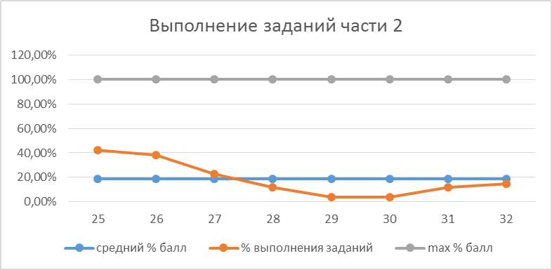
Эти задания оцениваются экспертами от одного до трёх баллов, в зависимости от правильности выполнения, согласно критериям. На данном этапе проверки знаний отмечается очень низкая подготовка учащихся к выпускному экзамену.
В таблице представлено распределение первичных и тестовых баллов

ОУ района | Средний балл | Тестовый балл | Минимальный балл | Максимальный балл | Группа риска
МАОУ СОШ № 1 п. Энергетик | 27,6 | 55 | 18 (44) | 34 (64)
МАУО СОШ № 2 п. Энергетик | 21,4 | 48 | 24 (51) | 31 (60)
МАОУ СОШ № 2 п. Новоорск | 22,2 | 49 | 11 (36) | 37 (71) | 1
МОУ СОШ с. Будамша | 33 | 62 |  | 33 (62)
Из таблицы видно, что с заданиями хорошо справились почти все учащиеся, но в МАОУ СОШ № 2 п. Новоорск есть выпускник на которого необходимо обратить особое внимание. (группа риска).
Выпускниками Новоорского района усвоены на базовом уровне основные понятия курса физики средней школы, хотя существуют типичные пробелы в знаниях по некоторым темам и при выполнении заданий, проверяющих отдельные виды деятельности. К ним относятся вопросы механики, электростатики, квантовых явлений.
Среди заданий повышенной сложности наибольшую трудность вызвали задания на решение расчётных задач с кратким и с развернутым ответом. Учащиеся, хорошо работающие на уровне воспроизведения или применения в типовых учебных ситуациях, теряются при необходимости продемонстрировать самостоятельность мышления даже в самых элементарных ситуациях, поэтому задания на соответствие вызвали у учащихся большие затруднения.
Экзамен по физике выбирают, как правило, те учащиеся, которые собираются продолжить свое образование технических вузах. Руководству школ, методическим объединениям учителей физики необходимо уделить внимание организации подготовки учащихся к ЕГЭ. Учителям физики особое внимание при организации подготовки уделять не только решению сложных задач по всем разделам физики, а также навыков работы с информацией физического содержания, для решения заданий на соответствие.

Рекомендации учителям физики:
- усилить работу с учебником, включая в различные этапы урока и домашнюю работу учащихся разнообразные задания на понимание текстовой информации, на ее преобразование с учетом цели дальнейшего использования;
- шире включать в процесс обучения дополнительную (внешкольную) информацию для обучения оптимальному алгоритму поиска информации и умениям критически оценивать достоверность предложенных текстов;
- использовать в работе следующие материалы:
– документы, регламентирующие разработку контрольных измерительных материалов для государственной (итоговой) аттестации 2016 г. по физике в средней школе (кодификатор элементов содержания, спецификация и демонстрационный вариант экзаменационной работы);
–– перечень учебных пособий;

- Взять под особый контроль успеваемость учащихся, выбравших для сдачи ЕГЭ по физике. Завести или продолжать вести подробные диагностические карты учащихся, для полного анализа пробелов знаний по темам.
- Организовать методическую помощь для педагогов.
- Ознакомить учащихся с адресами сайтов с информацией для подготовки к ЕГЭ по физике.
- Рассмотреть результаты контрольных работ по физике обучающихся 11-х классов на совещании руководителей и заведующих по учебной части образовательных организаций.
- На заседаниях РМО учителей физики проанализировать результаты контрольных работ и руководителю РМО совместно с учителями-предметниками составить план мероприятий по устранению неудовлетворительных отметок и сокращению количества обучающихся, входящих в группу «риска».
- Руководителям ОО взять под контроль и довести до сведения родителей о результатах контрольных работ обучающихся, получивших неудовлетворительные результаты.

